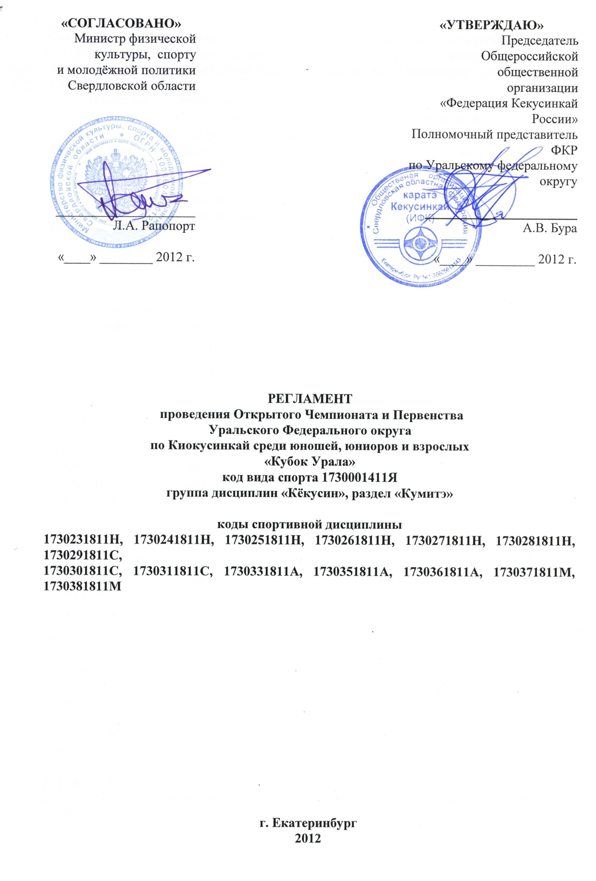

«СОГЛАСОВАНО»  Министр физической  культуры, спорту  и молодёжной политики  Свердловской области  _____________________  Л.А. Рапопорт  «____» ________ 2012 г. |  | «УТВЕРЖДАЮ»  Председатель  Общероссийской общественной  организации  «Федерация Кекусинкай России»  Полномочный представитель ФКР  по Уральскому федеральному округу  _______________________  А.В. Бура  «____» _________ 2012 г.

РЕГЛАМЕНТ
проведения Открытого Чемпионата и Первенства
Уральского Федерального округа
по Киокусинкай среди юношей, юниоров и взрослых
«Кубок Урала»
код вида спорта 1730001411Я
группа дисциплин «Кёкусин», раздел «Кумитэ»

коды спортивной дисциплины
1730231811Н, 1730241811Н, 1730251811Н, 1730261811Н, 1730271811Н, 1730281811Н, 1730291811С,
1730301811С, 1730311811С, 1730331811А, 1730351811А, 1730361811А, 1730371811М, 1730381811М

г. Екатеринбург
2012

1. Цели и задачи.
Открытое Первенство и Чемпионат Уральского федерального округа «Кубок Урала» среди юношей, юниоров и мужчин являются календарным мероприятием Федерации Кёкусинкай России, Ассоциации Киокусинкай России, Министерства по физической культуре и спорту Свердловской области.
- Пропаганды здорового образа жизни;
- Развития и популяризации вида спорта Киокусинкай, дисциплина «Кёусин»;
- Повышения спортивного мастерства спортсменов;
- Развития спортивно-методических связей и обмена опытом между тренерами и спортсменами региональных организаций ФКР;
- Выявления сильнейших спортсменов УрФО в данных возрастных группах;
- Присвоение спортивных разрядов;
- Формирование сборной команды свердловской области на Первенства и Чемпионат России;
- Укрепления спортивной дружбы среди участников соревнований;
- Привлечения молодежи к систематическим занятиям физической культурой и спортом.

2. Место проведения.
Соревнования проводятся 01 декабря 2012 года во Дворце Игровых Видов Спорта, Блок «В», по адресу: г. Екатеринбург, ул. Ерёмина, 10.
Программа проведения Открытого Чемпионата и Первенства Уральского Федерального округа:
9.30 – мандатная комиссия
10.00 – судейский семинар
11.00 – отборочные бои
14.30 – перерыв
15.00 – открытие
15.35 – соревнования по тамэсивари
16.00 – продолжение боёв
18.00 – финальные бои
19.30 – награждение

3. Организация и руководство проведением Кубка Урала.
Общий контроль за подготовкой и проведением соревнований осуществляют Министерство по физической культуре, спорту и молодёжной политики Свердловской области, Свердловская областная Федерация Кекусинкай каратэ и Общественная организация Спортивный клуб каратэ Кекусинкай «Идущие к солнцу». Непосредственное исполнение мероприятий, связанных с подготовкой и проведением Открытого первенства Уральского федерального округа возлагается на Свердловскую областную федерацию каратэ Кекусинкай и Общественную организацию Спортивный клуб каратэ Кекусинкай «Идущие к солнцу»:
Ответственный за проведение - Директор Спортклуба «Идущие к солнцу» – М.Ю. Стрыгин (4 Дан).
В обязанности Оргкомитета входит формирование и обеспечение работы секретариата соревнований, включающего главного секретаря, технических секретарей, информатора, помощников – судьи-хронометриста (секундометристов), а также технического персонала. Оргкомитет должен обеспечить медицинское обслуживание первенства в соответствии с «Правилами…», обязательное сопровождение всего Чемпионата экстренной медицинской помощью.
Организаторы соревнований за возможные травмы, полученные в рамках проведения соревнований, ответственности не несут.

4. Судейство.
Главный судья соревнований – Бура Андрей Владимирович (Судья Международной Категории, 6 дан)
Главный секретарь соревнований – Стрыгин Михаил Юрьевич (Судья Всероссийской Категории, 4 дан)
Секретарь – Томашевская Лариса Васильевна

5. Участники соревнований.
К участию в соревнованиях допускаются спортсмены, не имеющие медицинских противопоказаний.
Должны быть представлены следующие документы:
.
- Оформленную заявку на участие в соревнованиях от клуба заверенной в региональной организации, печатью медицинского диспансера и личной печатью врача (форма заявки приведена в Приложении 1)
- Будо-паспорт;
- Страховой полис;
- Паспорт гражданина РФ или свидетельство о рождении.
- Расписки:
- для взрослых письменная расписка от каждого участника о собственной ответственности за возможные травмы (форма расписки приведена в Приложении 2);
- для юниоров расписка от родителей (форма расписки в Приложении 3)
- для юношей расписка от родителей (форма расписки в Приложении 4)
- карточку участника (форма карточки приведена в Приложении 5).
За достоверность сведений ответственность несёт руководитель организации и представитель команды.
При отсутствии любого из указанных документов спортсмен будет не допущен к участию в Кубке Урала.

Каждый спортсмен должен иметь чистое белое кимоно, пояс, соответствующий квалификации участника.
- юноши не ниже 8 кю, шлем с открытым лицом, щитки на голень белого цвета закрывающие подъём стопы, раковину на пах под кимоно, накладки на руки с открытыми пальцами.
- юниоры не ниже 7 кю, щитки на голень белого цвета закрывающие подъём стопы, раковину на пах под кимоно.
- мужчины не ниже 6 кю, щитки на голень белого цвета закрывающие подъём стопы (по желанию), раковину на пах под кимоно.

Все участники делятся на возрастные категории:
- юноши - 14-15 лет;
- юниоры - 16-17 лет;
- мужчины - с 18 лет.
Каждая организация может выставить не более 2-х человек в каждой весовой категории.
Организаторы соревнований могут выставить двойной состав в каждой весовой категории.

6. Правила соревнований
Соревнования проводятся в соответствии с «Правилами соревнований по Киокусинкай» Ассоциации Киокусинкай России с учетом Приложения по группе дисциплин «Кёкусин», утвержденными в 2006 г. , с боями за 3-е место. В дополнение к правилам юношам (14-15 лет) запрещены все прямые удары ногами в голову (маэ-гэри, йоко-гэри, усиро-гэри, хидза-гэри).

Соревнования проходят в весовых категориях:
Юноши (14-15 лет)
Наименование дисциплины | Код дисциплины | Кол-во видов программы
40 кг | 1730241811Н | 1
45 кг | 1730251811Н | 1
50 кг | 1730261811Н | 1
55 кг | 1730271811Н | 1
60 кг | 1730281811Н | 1
65 кг | 1730291811С | 1
65+ кг | 1730311811С | 1
Юниоры:
Наименование дисциплины | Код дисциплины | Кол-во видов программы
60 кг | 1730291811С | 1
65 кг | 1730311811С | 1
70 кг | 1730331811А | 1
75 кг | 1730351811А | 1
75+ кг | 1730361811А | 1

Мужчины:
Наименование дисциплины | Код дисциплины | Кол-во видов программы
70 кг | 1730331811А | 1
80 кг | 1730371811М | 1
80+ кг | 1730381811М | 1
тамэсивари | 1730431811М | 1

Тамэсивари 4 позиции: Сэйкэн, Сюто, Хидзи, Кокато.

Регламент поединков.
Юноши 14-15 лет:
2′ + 2′ + взвешивание + 1′ (разница в весе 2,5 кг. и более, св. 65 кг. - 5 кг. и более)
Юниоры 16-17 лет:
2′ + 2′ + взвешивание + 2′ (разница в весе 2,5 кг. и более, св. 75 кг. - 5 кг. и более)
Мужчины старше 18 лет:
2′ + 2′ + взвешивание + 2′ (разница в весе 5 кг. и более, св. 80 кг - 8 кг. и более)
После ¼
2′ + 2′ + взвешивание + тамэсивари + 2′
Главный судья соревнований имеет право при большом количестве участников изменить регламент времени поединков в 1-ом и 2-ом круге соревнований, объявив всем представителям и участникам до начала соревнований.

7. Определение победителей и награждение
Победители и призеры в личном первенстве определяются в каждой весовой категории и награждаются дипломами, медалями соответствующих степеней и ценными призами.
Специальные призы: «за самый короткий бой», «за лучшую технику», «за волю к победе», «тамэсивари».
Для статистического учёта рейтинга турнира будут определяться командные места с подсчётом баллов согласно таблице:
1 место – 4 балла
2 места – 3 балла
3 место – 2 балла
4 место – 1 балл

8. Финансовые условия
Расходы по организации и проведению Кубка Урала несёт Общественная организация Свердловская областная Федерация Кёкусинкай каратэ.
Расходы по аренде зала и оплате экстренной медицинской помощи на соревнованиях несёт Министерство по физической культуре, спорту и молодёжной политике Свердловской области.
Расходы по финансированию команд несут командирующие организации.

9. Заявки.
- Заявки (см. приложение 1) выслать до 25 ноября 2012 г.
- Жеребьевка будет проводиться заранее, в связи с этим в заявках на участие должны быть указаны: точный вес и возраст спортсменов.
- Заявка считается принятой после подтверждения организаторами соревнований.
- В случае недостаточного количества спортсменов в весовой категории, главный судья имеет право объединить две весовые категории или определить для спортсменов этой весовой категории бои по круговой системе.
- Заявки принимаются:
Факс: (343) 350-60-66
Телефон: (343) 350-26-77, 355-13-20
e-mail: kklub@mail.ru
- ВНИМАНИЕ! Принимающая сторона вправе отказать спортсмену или команде в участии в турнире.

10. Размещение участников:
- в Бизнес-Отеле «Emerald»
По адресу: г. Екатеринбург, ул. Сакко и Ванцетти, 38 (ориентир Спорткомплекс «Изумруд»)
Проезд от Ж/Д вокзала: автобус № 21 до остановки «Маршала Жукова»;
Трамвай № 27 до остановки «Сакко и Ванцетти».

Стоимость проживания + завтрак при 2-х местном и 3-х местном размещении 1500 руб./чел.
Стоимость проживания + завтрак, обед, ужин – 2200 руб./чел. при 2-х местном и 3-х местном размещении.
Отъезд к месту проведения турнира на арендованном транспорте, согласно расписания.

Ответственный за размещение: Томашевская Лариса Васильевна.
Адрес: 620000, г. Екатеринбург, ул. Красноармейская, 4-208.
Факс: (343) 350-60-66
Телефон: (343) 350-26-77, 355-13-20
e-mail: kklub@mail.ru
- размещение по заявкам до 25 ноября 2012 г.
- питание по заявкам до 25 ноября 2012 г.
Настоящее Положение является основанием для оформления командировочных документов.
Председатель Оргкомитета

____________А.В. Бура

Приложение 1

Заявка
На участие команды [РЕГИОН]
в Открытом Первенстве Уральского Федерального округа «Кубок Урала»
среди юношей, юниоров и взрослых по Киокусинкай (код вида спорта 1730001411Я)
группа дисциплин - «Кёкусин», программа - «Кумитэ»

Дата город

№№ | Фамилия И.О. | Дата рожд. | Полных лет | Кю, дан | Разряд, звание | Вес | Тренер(ы) | Отметка врача
1

Печать медицинского учреждения:
Всего допущено к соревнованиям спортсменов:
Руководитель региональной организации: Печать

Приложение 2
РАСПИСКА
СПОРТСМЕН:

Я, _____________________________________________________________________,

Фамилия, имя, отчество спортсмена
паспорт:
серия _________,номер __________, выдан ___________________________, дата ________

дата рождения _______________

знаю и понимаю Правила проведения соревнований по Кёкусинкай и обязуюсь их выполнять на Открытом Первенстве Уральского Федерального округа «Кубок Урала» по кумитэ среди мужчин 24 ноября 2012г.
В случае получения травм, претензий к организаторам турнира не имею.

Дата: ____________ Подпись: _____________

ТРЕНЕР: Подпись спортсмена удостоверяю.

Дата: ____________ Подпись: _____________

Приложение 3
РАСПИСКА
РОДИТЕЛИ:
Я, _____________________________________________________________________,
Отец/мать Фамилия, имя, отчество
паспорт:
серия _________,номер __________, выдан ___________________________, дата ________
разрешаю своему (ей) сыну (дочери) ______________________________________________
фамилия, имя, отчество
дата рождения _______________ принять участие в Открытом Первенстве Уральского Федерального округа среди юниоров по кумитэ 24 ноября 2012г.
В случае получения травм, претензий к организаторам турнира не имею.

Дата: ____________ Подпись: _____________
СПОРТСМЕН:
Я, _____________________________________________________________________,
Фамилия, имя, отчество спортсмена
знаю и понимаю Правила проведения соревнований по Кёкусинкай и обязуюсь их выполнять на Открытом Первенстве Уральского Федерального округа среди юниоров по кумитэ 19 ноября 2011г.
Дата: ____________ Подпись: _____________
ТРЕНЕР: Подписи родителей и спортсмена удостоверяю.

Дата: ____________ Подпись: _____________

Приложение 4
РАСПИСКА
РОДИТЕЛИ:
Я, _____________________________________________________________________,
Отец/мать Фамилия, имя, отчество
паспорт:
серия _________,номер __________, выдан ___________________________, дата ________
разрешаю своему (ей) сыну (дочери) ______________________________________________
фамилия, имя, отчество
дата рождения _______________ принять участие в Открытом Первенстве Уральского Федерального округа среди юношей по кумитэ 24 ноября 2012г.
В случае получения травм, претензий к организаторам турнира не имею.

Дата: ____________ Подпись: _____________

СПОРТСМЕН:
Я, _____________________________________________________________________,
Фамилия, имя, отчество спортсмена
знаю и понимаю Правила проведения соревнований по Кёкусинкай и обязуюсь их выполнять на Открытом Первенстве Уральского Федерального округа среди юношей по кумитэ 19 ноября 2011г.
Дата: ____________ Подпись: _____________

ТРЕНЕР: Подписи родителей и спортсмена удостоверяю.

Дата: ____________ Подпись: _____________

Приложение 5

КАРТОЧКА УЧАСТНИКА
Город, регион ___________________________________________________________________________
Фамилия, имя спортсмена_______________________  Кю ________________ Разряд____________________  Тренер ________________________________________  Основные достижения спортсмена:  - .  - .  - .  - . | Фамилия, имя спортсмена_______________________  Кю ________________ Разряд____________________  Тренер ________________________________________  Основные достижения спортсмена:  - .  - .  - .  - .

